
Documentación y guía de componentes

Proyecto:
Tu Mercado Sena

Aprendices:

Valery Yesenia Claros Omen
Daniel Alejandro Ramos Espinosa

ADSO 24
2999567

SENA SALOMIA
C.E.A.I
6/03/2026

INTRODUCCION
Esta guía de componentes describe los elementos visuales utilizados en el marketplace, incluyendo estilos, componentes reutilizables y variaciones de tema claro y oscuro.

Sistemas de colores

Color | Usabilidad
Verde | Acciones Principales
Gris | Fondo y elementos secundarios
Blanco | Fondo modo claro
Azul oscuro | Fondo modo Oscuro

Ejemplo Practico:

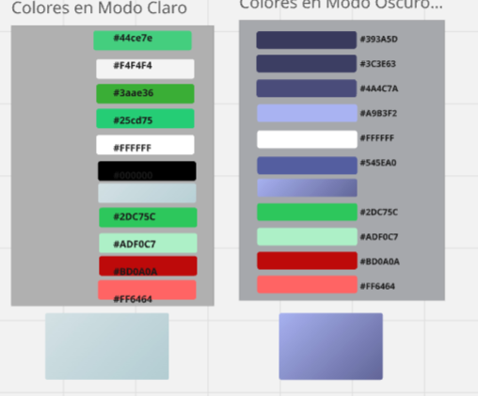

MODO CLARO Y MODO OSCURO
Modo Claro :
1 Fondo claro
2 Componentes con tonos claros
3 Mayor contraste en texto

Ejemplo Practico:
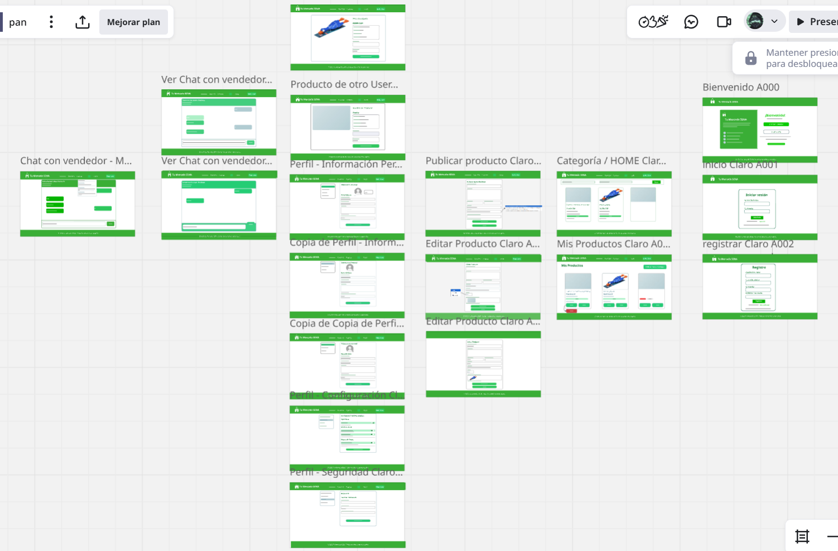

MODO OSCURO:
1 Fondo Azul oscuro
2 Componentes con tonos oscuros
3 Reduce fatiga visual

Ejemplo Practico
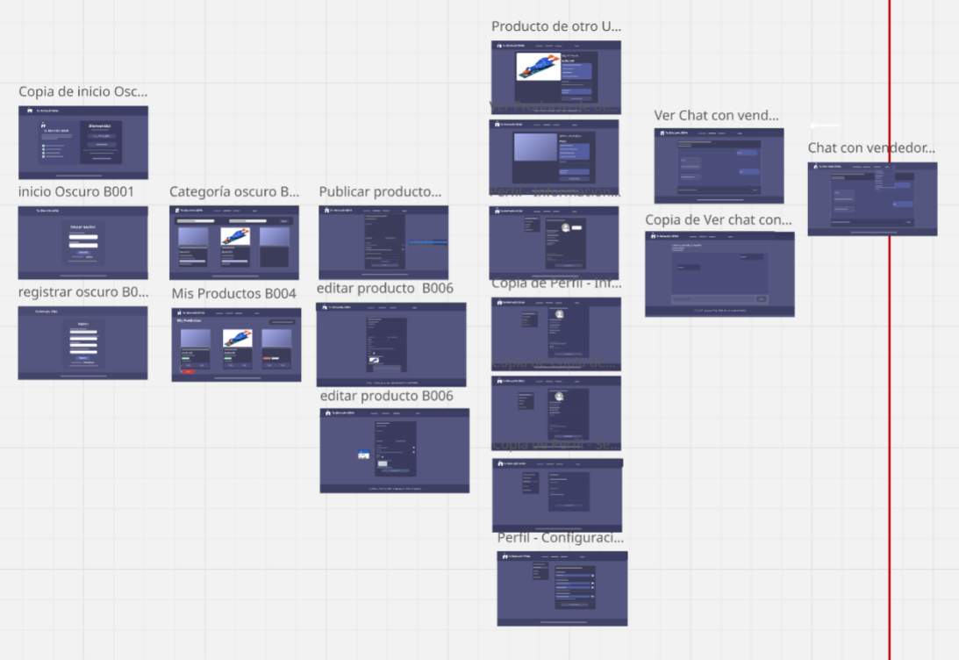

TIPOGRAFIA : OPEN SANS

COMPONENTES DE INTERFAZ
Los Componentes que mas utilizamos son:
1 Barra de Navegacion (Navbar)
Permite accerder a las secciones principales del Marketplace
Elementos :
Productos
Publicar Producto
Perfil
Favoritos
Chats

2 Tarjeta de Producto
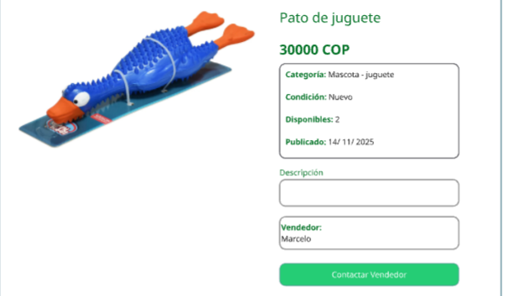
Muestra informacion resumida del product dentro del listado
Elementos:
Imgaen
Nombre
Precio
Informacion del vendedor
3 Formulario de Publicacion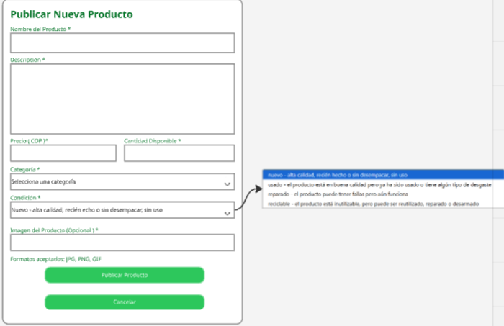
Interfaz para crear o editar

Elementos:
Campo Titulo
Descripcion
Precio
Categoria
Subida de imagenes
4 Perfil de usuario
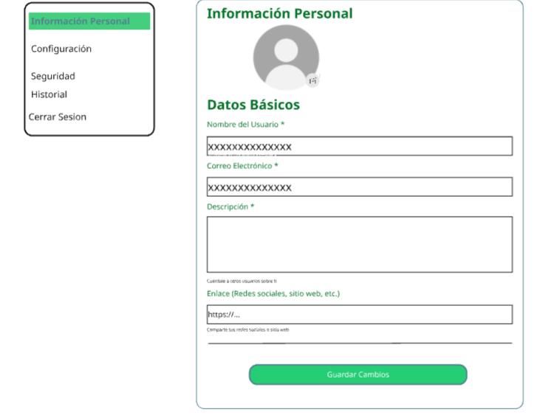
Pantalla donde el usuario administra su informacion personal

Secciones:
Informacion personal
Configuracion
Seguridad
Historial de Transaccion
5 Sistema de Chat
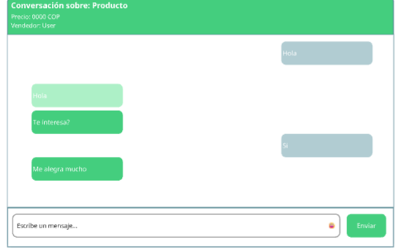
Permite la comunicacion entre computador y vendedor
Elementos:
Lista de conversaciones
Mensajes
Campo de texto

